LV – Eine spontan ablaufende endotherme Reaktion
Gefahrenstoffe
Ammoniumthiocyanat |  |  | H: 302+312+332-412 |  |  | P: 273-302+352​
Bariumhydroxid |  |  | H: 332-302-314 |  |  | P: 280-301+330-305+351+338-309-310
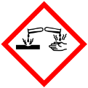 | 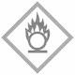 | 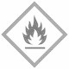

Materialien: 2 Bechergläser (50 mL), Styroporkalorimeter, Glasstab, digitales Thermometer.
Chemikalien: Ammoniumthiocyanat, Bariumhydroxid-Octahydrat.
Durchführung: 6 g Ammoniumthiocyanat und Bariumhydroxid werden in zwei Bechergläser abgewogen. Anschließend werden sie zusammengegeben, durch kurzes Umrühren mit einem Glasstab schnell vermischt und es wird die Temperatur der Mischung mit dem Thermometer gemessen.
Beobachtung: Die Temperatur sinkt in sehr kurzer Zeit von Raumtemperatur auf ca. −21 °C (siehe Abb. 1).
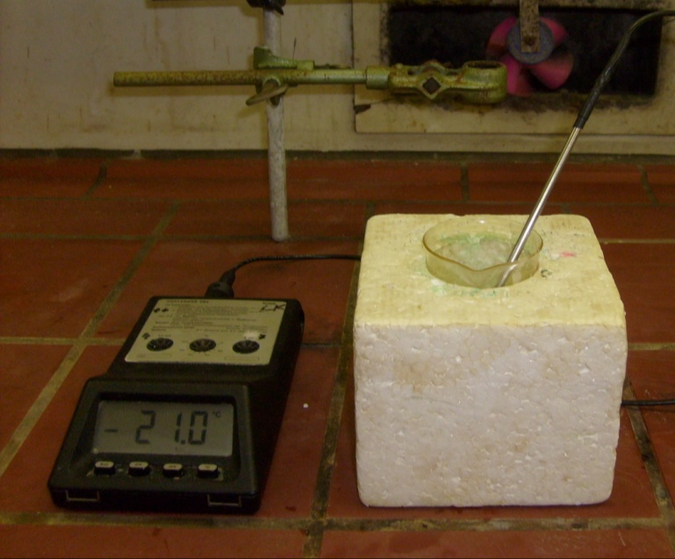

Abb. 1 - Die Temperatur der Mischung beträgt −21°C.

Deutung: Für das Freisetzen des Kristallwassers von Bariumhydroxid wird Energie benötigt. Daher sinkt die Temperatur beim Vermischen der beiden Edukte. Es handelt sich also um eine endotherme Reaktion.
Entsorgung: Säure-Base-Abfall.
Literatur: Northolz, M., & Herbst-Irmer, R., Praktikumsskript „Allgemeine und Anorganische Chemie“, WiSe 2009/2010, Göttingen: Universität Göttingen, S. 21.

